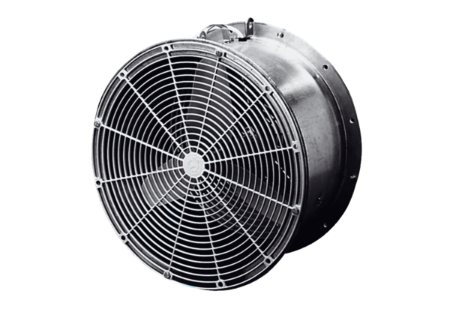Skleníkový ventilátor EFG 25 EObsah dodávky: 1 kusSortiment: C
Typové číslo: 0081.0402Výrobce: MAICO

